НОУ СПО «Тверской Кооперативный техникум Тверского облпотребсоюза»

РЕФЕРАТ
Трудовой договор

Выполнила:
студентка группы
Тр-31
Калягина Мария

Тверь, 2015

- Понятие и содержание трудового договора
Трудовой договор - один из основных институтов трудового права. В Трудовом кодексе он занимает центральное место и включает правовые нормы, определяющие стороны и порядок заключения трудового договора, его содержание, правила, регламентирующие порядок оформления приема на работу, перевода, изменения существенных условий трудового договора, отстранения от работы, а также прекращения трудовых отношений
Трудовой договор является юридическим фактом, порождающим трудовое правоотношение, и в то же время - основанием его действия во времени. Это обеспечивает возможность работнику и работодателю учитывать (согласовывать) взаимные интересы не только на момент возникновения трудового правоотношения, но и в период его существования.
Трудовой договор - соглашение между работодателем и работником, в соответствии с которым работодатель обязуется предоставить работнику работу по обусловленной трудовой функции, обеспечить условия труда, предусмотренные трудовым законодательством и иными нормативными правовыми актами, содержащими нормы трудового права, коллективным договором, соглашениями, локальными нормативными актами и данным соглашением, своевременно и в полном размере выплачивать работнику заработную плату, а работник обязуется лично выполнять определенную этим соглашением трудовую функцию, соблюдать правила внутреннего трудового распорядка, действующие у данного работодателя (ст. 56 ТК РФ).
Содержание трудового договора (ст. 57 ТК РФ):
В трудовом договоре указываются:
  - фамилия, имя, отчество работника
  - наименование работодателя (фамилия, имя, отчество работодателя - физического лица), заключивших трудовой договор;
  - сведения о документах, удостоверяющих личность работника и работодателя - физического лица;
  - идентификационный номер налогоплательщика (для работодателей, за исключением работодателей - физических лиц, не являющихся индивидуальными предпринимателями);
  - сведения о представителе работодателя, подписавшем трудовой договор, и основание, в силу которого он наделен соответствующими полномочиями;
  - место и дата заключения трудового договора.
Обязательными для включения в трудовой договор являются следующие условия:
место работы, а в случае, когда работник принимается для работы в филиале, представительстве или ином обособленном структурном подразделении организации, расположенном в другой местности, - место работы с указанием обособленного структурного подразделения и его местонахождения;
трудовая функция (работа по должности в соответствии со штатным расписанием, профессии, специальности с указанием квалификации; конкретный вид поручаемой работнику работы). Если в соответствии с настоящим Кодексом, иными федеральными законами с выполнением работ по определенным должностям, профессиям, специальностям связано предоставление компенсаций и льгот либо наличие ограничений, то наименование этих должностей, профессий или специальностей и квалификационные требования к ним должны соответствовать наименованиям и требованиям, указанным в квалификационных справочниках, утверждаемых в порядке, устанавливаемом Правительством Российской Федерации;
дата начала работы, а в случае, когда заключается срочный трудовой договор, - также срок его действия и обстоятельства (причины), послужившие основанием для заключения срочного трудового договора в соответствии с Трудовым кодексом или иным федеральным законом;
- условия оплаты труда (в том числе размер тарифной ставки или оклада (должностного оклада) работника, доплаты, надбавки и поощрительные выплаты);
- режим рабочего времени и времени отдыха (если для данного работника он отличается от общих правил, действующих у данного работодателя);
- компенсации за тяжелую работу и работу с вредными и (или) опасными условиями труда, если работник принимается на работу в соответствующих условиях, с указанием характеристик условий труда на рабочем месте;
- условия, определяющие в необходимых случаях характер работы (подвижной, разъездной, в пути, другой характер работы);
- условие об обязательном социальном страховании работника в соответствии с Трудовым кодексом и иными федеральными законами;
- другие условия в случаях, предусмотренных трудовым законодательством и иными нормативными правовыми актами, содержащими нормы трудового права.
Если при заключении трудового договора в него не были включены какие-либо сведения и (или) условия из числа предусмотренных частями первой и второй настоящей статьи, то это не является основанием для признания трудового договора незаключенным или его расторжения.
Трудовой договор должен быть дополнен недостающими сведениями и (или) условиями. При этом недостающие сведения вносятся непосредственно в текст трудового договора, а недостающие условия определяются приложением к трудовому договору либо отдельным соглашением сторон, заключаемым в письменной форме, которые являются неотъемлемой частью трудового договора.
В трудовом договоре могут предусматриваться дополнительные условия, не ухудшающие положение работника по сравнению с установленным трудовым законодательством и иными нормативными правовыми актами, содержащими нормы трудового права, коллективным договором, соглашениями, локальными нормативными актами, в частности:
- об уточнении места работы (с указанием структурного подразделения и его местонахождения) и (или) о рабочем месте;
- об испытании;
- о неразглашении охраняемой законом тайны (государственной, служебной, коммерческой и иной);
- об обязанности работника отработать после обучения не менее установленного договором срока, если обучение проводилось за счет средств работодателя;
- о видах и об условиях дополнительного страхования работника;
- об улучшении социально-бытовых условий работника и членов его семьи;
- об уточнении применительно к условиям работы данного работника прав и обязанностей работника и работодателя, установленных трудовым законодательством и иными нормативными правовыми актами, содержащими нормы трудового права.
По соглашению сторон в трудовой договор могут также включаться права и обязанности работника и работодателя, установленные трудовым законодательством и иными нормативными правовыми актами, содержащими нормы трудового права, локальными нормативными актами, а также права и обязанности работника и работодателя, вытекающие из условий коллективного договора, соглашений. Невключение в трудовой договор каких-либо из указанных прав и (или) обязанностей работника и работодателя не может рассматриваться как отказ от реализации этих прав или исполнения этих обязанностей.
В соответствии с ч.2 ст.56 ТК сторонами трудового договора являются работник и работодатель. Работник и работодатель, являясь сторонами трудового договора, одновременно становятся и сторонами трудовых отношений.
С юридической точки зрения в фигуре работника сочетаются два качества. Во-первых, работник - это лицо, обладающее способностью к труду и реализующее свою способность в рамках трудового отношения.
Во-вторых, работник - это субъект трудового права, реально способный не только трудиться, но приобретать, изменять и прекращать возникающие в связи с реализацией своей способности к труду субъективные права и юридические обязанности, нести юридическую ответственность.
Работодателем может быть физическое либо юридическое лицо. Иной субъект, наделенный правом заключать трудовые договоры, может выступать в качестве работодателя только в случаях, установленных федеральными законами.
Работодатели - юридические лица могут быть коммерческими или некоммерческими организациями. Коммерческие организации создаются в форме хозяйственных товариществ и обществ, производственных кооперативов, государственных и муниципальных унитарных предприятий. Некоммерческие организации - в форме потребительских кооперативов, общественных или религиозных организаций (объединений), финансируемых собственником учреждений, благотворительных и иных фондов, а также в других формах, предусмотренных законом (ст.50 ГК РФ).
Трудовой договор может быть заключен на определенный срок (срочный трудовой договор) и трудовой договор с неопределенным сроком действия. Максимальный срок, на который может быть заключен срочный трудовой договор, пять лет.
2. Форма и порядок заключения трудового договора
Трудовой договор заключается в письменной форме, составляется в двух экземплярах, каждый из которых подписывается сторонами. Один экземпляр трудового договора передается работнику, другой хранится у работодателя. Получение работником экземпляра трудового договора должно подтверждаться подписью работника на экземпляре трудового договора, хранящемся у работодателя.
Трудовой договор, не оформленный в письменной форме, считается заключенным, если работник приступил к работе с ведома или по поручению работодателя или его представителя. При фактическом допущении работника к работе работодатель обязан оформить с ним трудовой договор в письменной форме не позднее трех рабочих дней со дня фактического допущения работника к работе.
При заключении трудовых договоров с отдельными категориями работников трудовым законодательством и иными нормативными правовыми актами, содержащими нормы трудового права, может быть предусмотрена необходимость согласования возможности заключения трудовых договоров либо их условий с соответствующими лицами или органами, не являющимися работодателями по этим договорам, или составление трудовых договоров в большем количестве экземпляров (ст. 67 ТК РФ).
Гарантии при заключении трудового договора (ст. 64 ТК РФ):
Запрещается необоснованный отказ в заключении трудового договора.
Какое бы то ни было прямое или косвенное ограничение прав или установление прямых или косвенных преимуществ при заключении трудового договора в зависимости от пола, расы, цвета кожи, национальности, языка, происхождения, имущественного, социального и должностного положения, возраста, места жительства (в том числе наличия или отсутствия регистрации по месту жительства или пребывания), а также других обстоятельств, не связанных с деловыми качествами работников, не допускается, за исключением случаев, предусмотренных федеральным законом.
Запрещается отказывать в заключении трудового договора женщинам по мотивам, связанным с беременностью или наличием детей.
Запрещается отказывать в заключении трудового договора работникам, приглашенным в письменной форме на работу в порядке перевода от другого работодателя, в течение одного месяца со дня увольнения с прежнего места работы.
По требованию лица, которому отказано в заключении трудового договора, работодатель обязан сообщить причину отказа в письменной форме.
Отказ в заключении трудового договора может быть обжалован в суд.
Документы, предъявляемые при заключении трудового договора:
При заключении трудового договора лицо, поступающее на работу, предъявляет работодателю:
паспорт или иной документ, удостоверяющий личность;
трудовую книжку, за исключением случаев, когда трудовой договор заключается впервые или работник поступает на работу на условиях совместительства;
страховое свидетельство государственного пенсионного страхования;
документы воинского учета - для военнообязанных и лиц, подлежащих призыву на военную службу;
документ об образовании, о квалификации или наличии специальных знаний - при поступлении на работу, требующую специальных знаний или специальной подготовки.
В отдельных случаях с учетом специфики работы настоящим Кодексом, иными федеральными законами, указами Президента Российской Федерации и постановлениями Правительства Российской Федерации может предусматриваться необходимость предъявления при заключении трудового договора дополнительных документов.
Запрещается требовать от лица, поступающего на работу, документы помимо предусмотренных Трудовым кодексом, иными федеральными законами, указами Президента Российской Федерации и постановлениями Правительства Российской Федерации.
При заключении трудового договора впервые трудовая книжка и страховое свидетельство государственного пенсионного страхования оформляются работодателем.
В случае отсутствия у лица, поступающего на работу, трудовой книжки в связи с ее утратой, повреждением или по иной причине работодатель обязан по письменному заявлению этого лица (с указанием причины отсутствия трудовой книжки) оформить новую трудовую книжку (ст. 65 ТК РФ).
Трудовая книжка установленного образца является основным документом о трудовой деятельности и трудовом стаже работника (ст. 66 ТК РФ).
Оформление приема на работу:
Прием на работу оформляется приказом (распоряжением) работодателя, изданным на основании заключенного трудового договора. Содержание приказа (распоряжения) работодателя должно соответствовать условиям заключенного трудового договора.
Приказ (распоряжение) работодателя о приеме на работу объявляется работнику под роспись в трехдневный срок со дня фактического начала работы. По требованию работника работодатель обязан выдать ему надлежаще заверенную копию указанного приказа (распоряжения).
При приеме на работу (до подписания трудового договора) работодатель обязан ознакомить работника под роспись с правилами внутреннего трудового распорядка, иными локальными нормативными актами, непосредственно связанными с трудовой деятельностью работника, коллективным договором (ст. 68 ТК РФ).
Обязательному предварительному медицинскому осмотру (обследованию) при заключении трудового договора подлежат лица, не достигшие возраста восемнадцати лет, а также иные лица в случаях, предусмотренных настоящим Кодексом и иными федеральными законами (ст. 69 ТК РФ).
Испытание при приеме на работу:
При заключении трудового договора в нем по соглашению сторон может быть предусмотрено условие об испытании работника в целях проверки его соответствия поручаемой работе.
Отсутствие в трудовом договоре условия об испытании означает, что работник принят на работу без испытания.
В период испытания на работника распространяются положения трудового законодательства и иных нормативных правовых актов, содержащих нормы трудового права, коллективного договора, соглашений, локальных нормативных актов.
Испытание при приеме на работу не устанавливается для:
лиц, избранных по конкурсу на замещение соответствующей должности, проведенному в порядке, установленном трудовым законодательством и иными нормативными правовыми актами, содержащими нормы трудового права;
беременных женщин и женщин, имеющих детей в возрасте до полутора лет;
лиц, не достигших возраста восемнадцати лет;
лиц, окончивших имеющие государственную аккредитацию образовательные учреждения начального, среднего и высшего профессионального образования и впервые поступающих на работу по полученной специальности в течение одного года со дня окончания образовательного учреждения;
лиц, избранных на выборную должность на оплачиваемую работу;
лиц, приглашенных на работу в порядке перевода от другого работодателя по согласованию между работодателями;
лиц, заключающих трудовой договор на срок до двух месяцев;
иных лиц в случаях, предусмотренных Трудовым кодексом, иными федеральными законами, коллективным договором.
Срок испытания не может превышать трех месяцев, а для руководителей организаций и их заместителей, главных бухгалтеров и их заместителей, руководителей филиалов, представительств или иных обособленных структурных подразделений организаций - шести месяцев, если иное не установлено федеральным законом.
При заключении трудового договора на срок от двух до шести месяцев испытание не может превышать двух недель.
В срок испытания не засчитываются период временной нетрудоспособности работника и другие периоды, когда он фактически отсутствовал на работе (ст. 70 ТК РФ).
При неудовлетворительном результате испытания работодатель имеет право до истечения срока испытания расторгнуть трудовой договор с работником, предупредив его об этом в письменной форме не позднее чем за три дня с указанием причин, послуживших основанием для признания этого работника не выдержавшим испытание. Решение работодателя работник имеет право обжаловать в суд.
При неудовлетворительном результате испытания расторжение трудового договора производится без учета мнения соответствующего профсоюзного органа и без выплаты выходного пособия.
Если срок испытания истек, а работник продолжает работу, то он считается выдержавшим испытание и последующее расторжение трудового договора допускается только на общих основаниях.
Если в период испытания работник придет к выводу, что предложенная ему работа не является для него подходящей, то он имеет право расторгнуть трудовой договор по собственному желанию, предупредив об этом работодателя в письменной форме за три дня (ст. 71 ТК РФ).

3. Основания прекращения трудового договора
Основаниями прекращения трудового договора являются:
- соглашение сторон;
- истечение срока трудового договора;
- расторжение трудового договора по инициативе работника;
- расторжение трудового договора по инициативе работодателя;
- обстоятельства, не зависящие от воли сторон.
Рассмотрим перечисленные основания подробнее:
Трудовой договор может быть в любое время расторгнут по соглашению сторон трудового договора.
Срочный трудовой договор прекращается с истечением срока его действия. О прекращении трудового договора в связи с истечением срока его действия работник должен быть предупрежден в письменной форме не менее чем за три календарных дня до увольнения, за исключением случаев, когда истекает срок действия срочного трудового договора, заключенного на время исполнения обязанностей отсутствующего работника.
Трудовой договор, заключенный на время выполнения определенной работы, прекращается по завершении этой работы.
Трудовой договор, заключенный на время исполнения обязанностей отсутствующего работника, прекращается с выходом этого работника на работу.
Трудовой договор, заключенный для выполнения сезонных работ в течение определенного периода (сезона), прекращается по окончании этого периода (сезона) (ст. 78, 79 ТК РФ).
Расторжение трудового договора по инициативе работника (по собственному желанию):
Работник имеет право расторгнуть трудовой договор, предупредив об этом работодателя в письменной форме не позднее чем за две недели, если иной срок не установлен Трудовым кодексом или иным федеральным законом. Течение указанного срока начинается на следующий день после получения работодателем заявления работника об увольнении.
По соглашению между работником и работодателем трудовой договор может быть расторгнут и до истечения срока предупреждения об увольнении.
В случаях, когда заявление работника об увольнении по его инициативе (по собственному желанию) обусловлено невозможностью продолжения им работы (зачисление в образовательное учреждение, выход на пенсию и другие случаи), а также в случаях установленного нарушения работодателем трудового законодательства и иных нормативных правовых актов, содержащих нормы трудового права, локальных нормативных актов, условий коллективного договора, соглашения или трудового договора работодатель обязан расторгнуть трудовой договор в срок, указанный в заявлении работника.
До истечения срока предупреждения об увольнении работник имеет право в любое время отозвать свое заявление. Увольнение в этом случае не производится, если на его место не приглашен в письменной форме другой работник, которому в соответствии с Трудовым кодексом и иными федеральными законами не может быть отказано в заключении трудового договора.
По истечении срока предупреждения об увольнении работник имеет право прекратить работу. В последний день работы работодатель обязан выдать работнику трудовую книжку, другие документы, связанные с работой, по письменному заявлению работника и произвести с ним окончательный расчет.
Если по истечении срока предупреждения об увольнении трудовой договор не был расторгнут и работник не настаивает на увольнении, то действие трудового договора продолжается (ст. 80 ТК РФ).
Расторжение трудового договора по инициативе работодателя:
Трудовой договор может быть расторгнут работодателем в случаях:
ликвидации организации либо прекращения деятельности индивидуальным предпринимателем;
сокращения численности или штата работников организации, индивидуального предпринимателя;
несоответствия работника занимаемой должности или выполняемой работе вследствие недостаточной квалификации, подтвержденной результатами аттестации;
смены собственника имущества организации (в отношении руководителя организации, его заместителей и главного бухгалтера);
неоднократного неисполнения работником без уважительных причин трудовых обязанностей, если он имеет дисциплинарное взыскание;
однократного грубого нарушения работником трудовых обязанностей:
а) прогула, то есть отсутствия на рабочем месте без уважительных причин в течение всего рабочего дня (смены), независимо от его (ее) продолжительности, а также в случае отсутствия на рабочем месте без уважительных причин более четырех часов подряд в течение рабочего дня (смены);
б) появления работника на работе (на своем рабочем месте либо на территории организации - работодателя или объекта, где по поручению работодателя работник должен выполнять трудовую функцию) в состоянии алкогольного, наркотического или иного токсического опьянения;
в) разглашения охраняемой законом тайны (государственной, коммерческой, служебной и иной), ставшей известной работнику в связи с исполнением им трудовых обязанностей, в том числе разглашения персональных данных другого работника;
г) совершения по месту работы хищения (в том числе мелкого) чужого имущества, растраты, умышленного его уничтожения или повреждения, установленных вступившим в законную силу приговором суда или постановлением судьи, органа, должностного лица, уполномоченных рассматривать дела об административных правонарушениях;
д) установленного комиссией по охране труда или уполномоченным по охране труда нарушения работником требований охраны труда, если это нарушение повлекло за собой тяжкие последствия (несчастный случай на производстве, авария, катастрофа) либо заведомо создавало реальную угрозу наступления таких последствий;
совершения виновных действий работником, непосредственно обслуживающим денежные или товарные ценности, если эти действия дают основание для утраты доверия к нему со стороны работодателя;
совершения работником, выполняющим воспитательные функции, аморального проступка, несовместимого с продолжением данной работы;
принятия необоснованного решения руководителем организации (филиала, представительства), его заместителями и главным бухгалтером, повлекшего за собой нарушение сохранности имущества, неправомерное его использование или иной ущерб имуществу организации;
однократного грубого нарушения руководителем организации (филиала, представительства), его заместителями своих трудовых обязанностей;
представления работником работодателю подложных документов при заключении трудового договора;
предусмотренных трудовым договором с руководителем организации, членами коллегиального исполнительного органа организации;
а также в других случаях, установленных Трудовым кодексом и иными федеральными законами (ст. 81 ТК РФ).
Прекращение трудового договора по обстоятельствам, не зависящим от воли сторон:
призыв работника на военную службу или направление его на заменяющую ее альтернативную гражданскую службу;
восстановление на работе работника, ранее выполнявшего эту работу, по решению государственной инспекции труда или суда;
неизбрание на должность;
осуждение работника к наказанию, исключающему продолжение прежней работы, в соответствии с приговором суда, вступившим в законную силу;
признание работника полностью неспособным к трудовой деятельности в соответствии с медицинским заключением, выданным в порядке, установленном федеральными законами и иными нормативными правовыми актами Российской Федерации;
смерть работника либо работодателя - физического лица, а также признание судом работника либо работодателя - физического лица умершим или безвестно отсутствующим;
наступление чрезвычайных обстоятельств, препятствующих продолжению трудовых отношений (военные действия, катастрофа, стихийное бедствие, крупная авария, эпидемия и другие чрезвычайные обстоятельства), если данное обстоятельство признано решением Правительства Российской Федерации или органа государственной власти соответствующего субъекта Российской Федерации;
дисквалификация или иное административное наказание, исключающее возможность исполнения работником обязанностей по трудовому договору;
истечение срока действия, приостановление действия на срок более двух месяцев или лишение работника специального права (лицензии, права на управление транспортным средством, права на ношение оружия, другого специального права) в соответствии с федеральными законами и иными нормативными правовыми актами Российской Федерации, если это влечет за собой невозможность исполнения работником обязанностей по трудовому договору;
прекращение допуска к государственной тайне, если выполняемая работа требует такого допуска;
отмена решения суда или отмена (признание незаконным) решения государственной инспекции труда о восстановлении работника на работе;
приведение общего количества работников, являющихся иностранными гражданами или лицами без гражданства, в соответствие с допустимой долей таких работников, установленной Правительством Российской Федерации для работодателей, осуществляющих на территории Российской Федерации определенные виды экономической деятельности.
Тема трудового договора всегда была весьма актуальной, поскольку больше 70% граждан нашей страны, в возрасте от 20 до 47 лет, непрерывно работают. И почти всем им кажется, что они знают все об всевозможных тонкостях трудовых отношений, но, на самом деле, не все так просто на первый взгляд. Совсем недавно Правительство страны внесло изменения в законодательство, в частности Трудовой Кодекс, в результате чего работники стали более защищенными перед недобросовестными работодателями.
Согласно Трудовому Кодексу России, трудовой договор представляет собою соглашение между двумя сторонами — работодателем и наемным работником, согласно которому первый обязуется обеспечить нормальные условия труда и выплачивать заработную плату, а второй в свою очередь обязуется выполнить порученную ему работу. Иными словами, трудовые договора, по сути, являются соглашениями между работниками и работодателями, по которым, у обеих сторон есть взаимные обязанности и права. Работнику трудовой договор обеспечивает социальные гарантии, и с этой точки зрения, более выгодный от гражданско-правового, а работодателю гарантирует качественное выполнение необходимого участка работы.

Образцы трудового договора:
№1
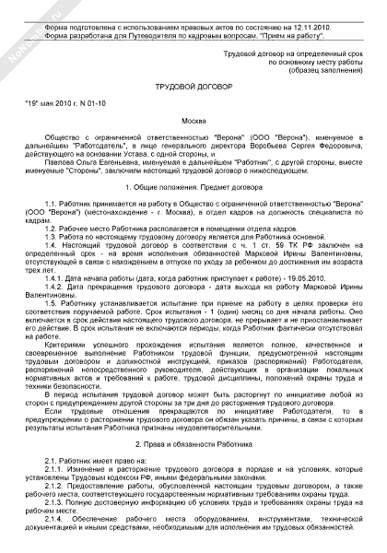

№2
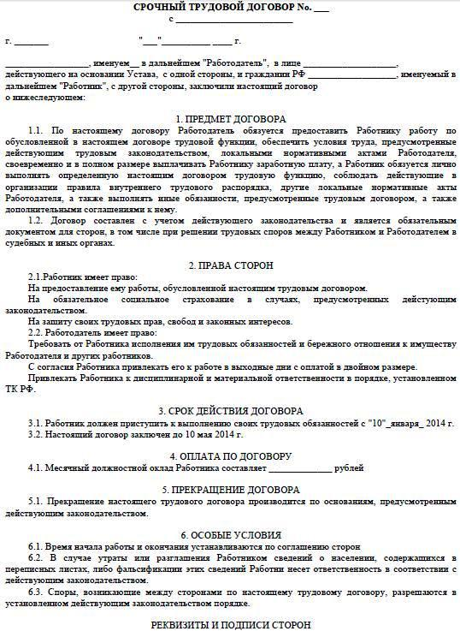

№3
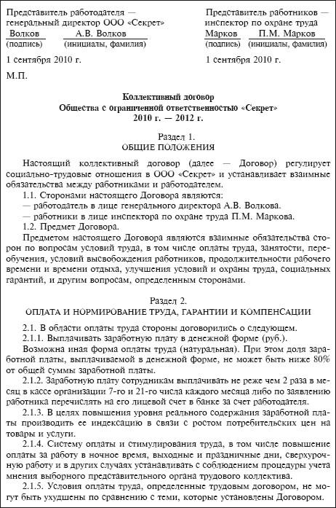

Изменение условий трудового договора или его прекращение соответственно изменяют или прекращают трудовое правоотношение. Заключая трудовой договор, гражданин реализует предоставленное ему Конституцией РФ право свободно выбирать работу в соответствии со своими способностями, профессией и квалификацией. Для работодателя право заключать трудовые договоры означает возможность подбирать таких работников, которые по своим профессиональным и деловым качествам соответствуют поручаемой работе, являются наиболее квалифицированными и опытными работниками.
В настоящее время из всех форм реализации права на труд трудовой договор следует признать главной формой, т.к именно он лучше всего отвечает потребностям рыночных трудовых отношений, основанных на наемном характере труда.
Трудовой договор имеет большое значение, как юридическое, так и народно-хозяйственное:
Трудовой договор служит основанием существования и развития трудового правоотношения;
Трудовой договор устанавливает конкретные условия труда для каждого работника, т.е. тем самым индивидуализирует абстрактное понятие трудового правоотношения;
Трудовой договор является основной формой распределения и перераспределения рабочей силы и трудовых ресурсов в стране, т.е. он закрепляет работников за конкретной организацией, за конкретной отраслью и территорией;
Путем трудового договора реализуется право на труд и обеспечение занятости. Профессор Толкунова В.Н. называет следующие значения трудового договора:
Народнохозяйственное, производственное значение состоит в том, что он является основной формой привлечения, распределения, перераспределения, закрепления и рационального использования рабочей силы, трудовых ресурсов страны. Он закрепляет работников за определенными предприятиями, территориями страны, отраслями народного хозяйства.
Социальное значение трудового договора - в том, что путем его заключения реализуется право на труд и обеспечение занятости, а также свобода труда.
Правовое значение трудового договора - в том, что он является основанием возникновения, и действия во времени трудового правоотношения работника.

